**新 书 推 荐**

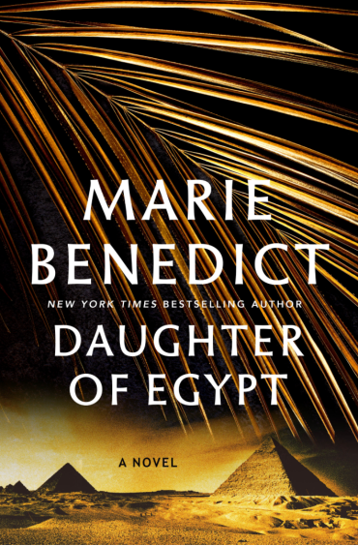

**中文书名：《埃及的女儿》**

**英文书名：DAUGHTER OF EGYPT**

**作 者：Marie Benedict**

**出 版 社：St. Martin’s Press**

**代理公司：Laura Dail /ANA/ Winney**

**页 数：304页**

**出版时间：2026年6月**

**代理地区：中国大陆、台湾**

**审读资料：电子稿**

**类 型：历史小说**

**内容简介：**

《纽约时报》畅销书作家玛丽·本尼迪克特，以其“历史小说与悬疑元素的精彩融合”（《人物》杂志语）闻名，此次带来一部气势恢宏的小说，讲述一位年轻女子如何揭开被遗忘的法老之谜，从而改写她自己与这位法老的历史遗产。

1920年代，考古学家霍华德·卡特（Howard Carter）与来自海克利尔城堡（Highclere Castle）的卡那封勋爵（Lord Carnarvon）因发现少年法老图坦卡蒙（Tutankhamun）满是珍宝的陵墓而轰动全球。然而，在这段历史背后，还有一位关键人物——卡那封勋爵的女儿伊芙琳·赫伯特（Lady Evelyn Herbert）。正是她无畏的精神与坚定的好奇心，让这一历史发现成为可能。

而在近三千年前，另一位女性同样打破了时代的桎梏：哈特谢普苏特（Hatshepsut）——这位被历史几乎抹去的埃及女法老，她的统治大胆而富有远见。

当伊芙琳痴迷于寻找哈特谢普苏特的神秘陵墓时，她不惜一切代价要揭示这位女法老的真实历史，并将珍贵文物保留在埃及，归还它们应有的归属。但在危险临近、政治局势日益紧张之际，她必须做出艰难抉择——是守护父亲的遗产，还是书写属于自己的传奇。

充满惊险冒险与权谋诡计的《埃及的女儿》，讲述了两个跨越时空的女性的命运交响。她们都曾在生前隐藏真实自我，但最终改变了历史的进程。

**作者简介：**

**玛丽·本尼迪克特（Marie Benedict）**曾经是一名律师。很长一段时间里，她梦想着能从事考古或历史工作。她认为考古能为人类解开历史上的重大谜团，因而尤其迷人。后来，她改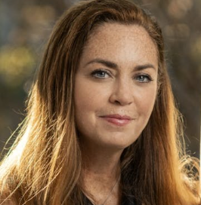变了注意：创作自己的第一本书时，她突然意识到，通过写小说，她同样可以挖掘隐埋在历史中的真相，于是她写下了《另一个爱因斯坦》（THE OTHER EINSTEIN），这部纪实文学围绕阿尔伯特•爱因斯坦第一任妻子、物理学家米列娃•玛丽克（Mileva Maric），试图还原其生活与随处时代。随后，她又创作了《卡耐基的女仆》（CARNEGIE'S MAID），这位女仆机智聪明，很有可能正是因为她，钢铁大王安德鲁·卡内基（Andrew Carnegie）才投身慈善事业。她最新一部小说《房间里唯一的女人》（THE ONLY WOMAN IN THE ROOM）将于2022年1月出版

玛丽毕业于波士顿学院（Boston College）和波士顿大学法学院（Boston University School of Law），她目前与家人一起生活在匹兹堡。

**媒体评价：**

“畅销书作家玛丽·本尼迪克特在《埃及的女儿》中展现了她写作的巅峰，讲述了一个引人入胜的故事，故事发生在两个截然不同的时期——20世纪初和公元前15世纪——两个截然不同的女人试图在男性主导的世界中留下自己的印记……《埃及的女儿》是一位真正的历史小说大师创作的引人入胜的故事，充满了心痛、爱情和胜利。”

——**克里斯汀·哈梅尔，***《纽约时报》***畅销书《***柯莱特·玛索被偷走的生活》的作者*

**感谢您的阅读！**

**请将反馈信息发至：版权负责人**

**Email**：**[Rights@nurnberg.com.cn](mailto:Rights@nurnberg.com.cn)**

安德鲁·纳伯格联合国际有限公司北京代表处

北京市海淀区中关村大街甲59号中国人民大学文化大厦1705室, 邮编：100872

电话：010-82504106, 传真：010-82504200

公司网址：[http://www.nurnberg.com.cn](http://www.nurnberg.com.cn/)

书目下载：<http://www.nurnberg.com.cn/booklist_zh/list.aspx>

书讯浏览：<http://www.nurnberg.com.cn/book/book.aspx>

视频推荐：<http://www.nurnberg.com.cn/video/video.aspx>

豆瓣小站：<http://site.douban.com/110577/>

新浪微博：[安德鲁纳伯格公司的微博_微博 (weibo.com)](https://weibo.com/1877653117/profile?topnav=1&wvr=6)

微信订阅号：ANABJ2002

